Meno a priezvisko dieťaťa: ...............................................................................................................................................................
Rodné číslo dieťaťa: ..........................................................................................................................................................................
Adresa trvalého pobytu dieťaťa: ......................................................................................................................................................

Vyjadrenie lekára o zdravotnej spôsobilosti dieťaťa:

Údaj o povinnom očkovaní dieťaťa:

V ....................................................... dňa ..............
.
.........................................................................
pečiatka a podpis pediatra

Potvrdenie o zdravotnej spôsobilosti dieťaťa
podľa § 24 ods. 7 zákona č. 355/2007 Z. z. o ochrane, podpore a rozvoji verejného zdravia a o zmene a doplnení
niektorých zákonov v znení neskorších predpisov a podľa § 59 ods. 4 zákona č. 245/2008 Z. z. o výchove a vzdelávaní
(školský zákon) a o zmene a doplnení niektorých zákonov v znení neskorších predpisov
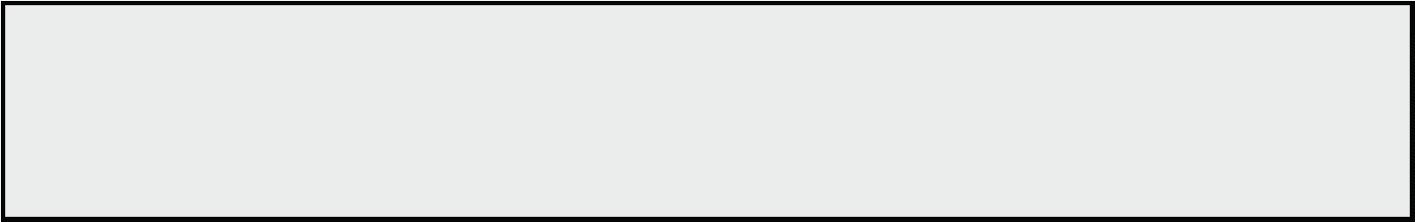
Materská škola, Bernolákova 252, Námestovo

